
Capacitación semipresencial dirigida a distintos Servidores Públicos
Del Estado de Nuevo León.
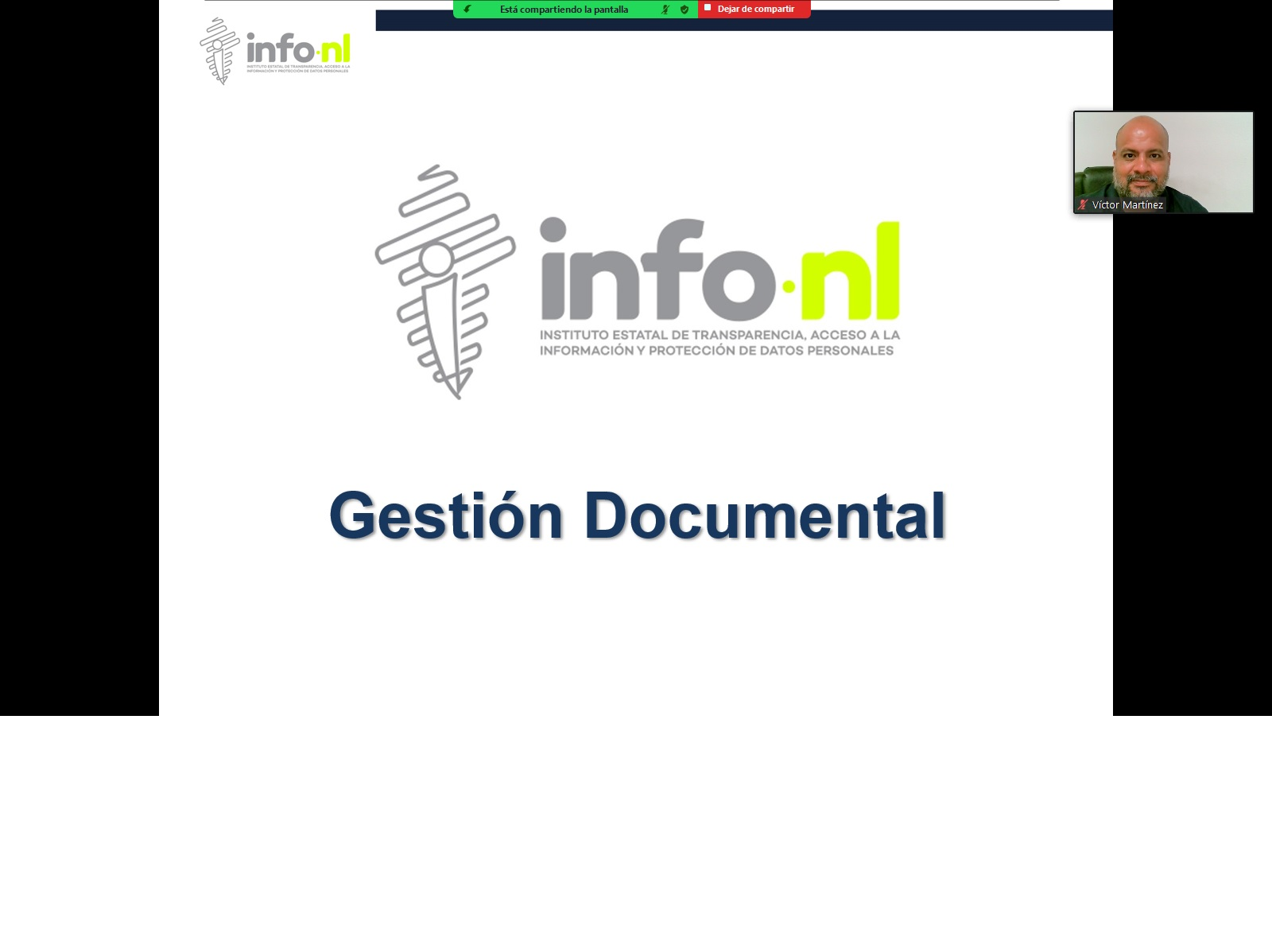 | Fecha: | 13/09/2024
 | Lugar: | semi-presencial
 | Hora: | 11:00 AM
 | Asistentes: | 53
 | Tema impartido: | Gestión Documental

A esta capacitación asistieron funcionarios Instituto Estatal de las Mujeres, Municipio Guadalupe, N.L., Secretaría Ejecutiva del Sistema Estatal Anticorrupción, Instituto de la Vivienda de Nuevo León, Secretaría de Finanzas y Tesorería General del Estado, Instituto Estatal de Cultura Física y Deporte, Unidad de Integración Educativa, Secretaría de Administración, Servicios de Agua y Drenaje, Servicios de Salud de Nuevo León, O.P.D., Consejo para la Cultura y las Artes de Nuevo León, Municipio San Pedro Garza García, N.L.

